Экскурсия в пожарную часть

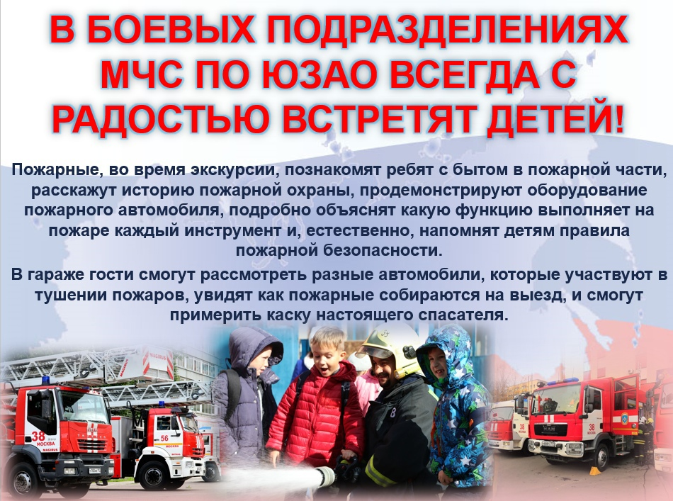
Для того, чтобы посетить с экскурсией пожарно-спасательную часть, необходимо написать письмо на имя начальника Управления по ЮЗАО ГУ МЧС России по городу Москве Крикуненко Дмитрия Вячеславовича в свободной форме, с указанием класса, пофамильный список (детей и взрослых сопровождающих), наименование организации. В письме (на официальном бланке учебного заведения) необходимо указать контактный телефон ответственного лица, желаемое время и дату для посещения пожарной части, если в указанное вами время не получится (по ряду причин) провести экскурсию, с вами свяжутся и обговорят другое время или день.
Просьба указывать в письме о том, что экскурсия проводится на безвозмездной основе, с соблюдением всех мер безопасности, с учетом противоэпидемической обстановки, и после проведения инструктажа по безопасности.Письмо необходимо зарегистрировать в канцелярии по адресу: ул. Вавилова, д. 68, стр. 1.
Время работы канцелярии: вторник, четверг с 9:30 до 12:30.
Или на электронный адрес: uzaomchs@ya.ru
На территории Юго-Западного округа расположено 5 пожарно-спасательных подразделений:
38 пожарно-спасательная часть (ул. Вавилова, д. 68, стр. 1.) - относятся следующие районы: Гагаринский, Академический, Ломоносовский, Черемушки, Обручевский;
52 пожарно-спасательная часть (ул. Фруктовая, д. 24) - относятся следующие районы: Зюзино, Котловка;
56 пожарно-спасательная часть (ул. Введенского, д. 24 А) - относятся следующие районы: Обручевский, Коньково, Теплый Стан;
Отдельный пост 56 пожарно-спасательной части (ул. Голубинская, д. 6 А) - относятся следующие районы: Ясенево, Теплый Стан;
123 пожарно-спасательная часть (ул. Поляны, д. 3 Б) - относятся следующие районы: Южное и Северное Бутово.

